Rada VR106, vaste douchekop
Rada douchekop, type VR106, met KIWA keur, vandaalbestendig, onderhoudsarm en waterbesparend. Voor inbouw leidingwerk, met instelbare sproeihoek, onderhoudsarm, aansluiting ½” buitendraad. Met ingebouwde r.v.s. zeef en volumestroombegrenzer 6 l/min.
Bestelnr.: 2.1715.016 (Art.nr. VR106)
Technische gegevens:
Behuizing: Verchroomd messing
Volumestroom: 6 l/min.
Voordruk: 10 - 500 kPa
Aansluiting: ½” buitendraad

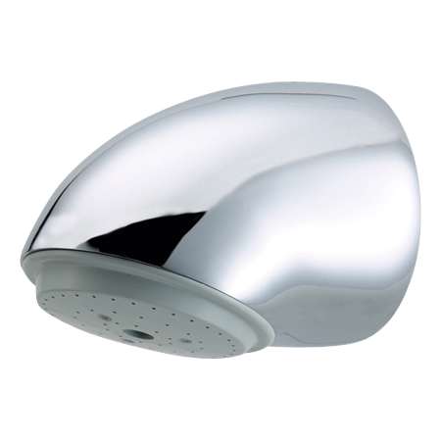

Rada VR105, vaste douchekop
Rada douchekop, type VR105, met KIWA keur, vandaalbestendig, onderhoudsarm en waterbesparend. Voor inbouw leidingwerk, met instelbare sproeihoek, onderhoudsarm, aansluiting ½” buitendraad. Met ingebouwde r.v.s. zeef en volumestroombegrenzer 9 l/min.
Bestelnr.: 1.1536.229 (Art.nr. VR105)
Technische gegevens:
Behuizing: Verchroomd messing
Volumestroom: 9 l/min.
Voordruk: 10 - 500 kPa
Aansluiting: ½” buitendraad

Rada VR125, vaste douchekop
Rada douchekop, type VR125, met KIWA keur, vandaalbestendig, onderhoudsarm en waterbesparend. Met bovenaansluiting voor opbouw leidingwerk, met instelbare sproeihoek. Met ingebouwde r.v.s. zeef en volumestroombegrenzer 9 l/min. Exclusief rvs aansluitpijp.
Bestelnr.: 1.1536.230 (Art.nr. VR125)
Technische gegevens:
Behuizing: Verchroomd messing
Volumestroom: 9 l/min.
Voordruk: 10 -500 kPa
Aansluiting: Bovenaansl. 15 mm (push-fit)

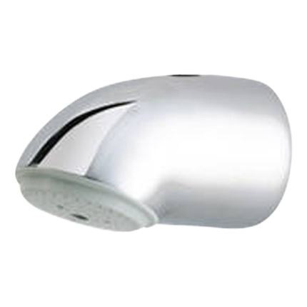

Rada VR145, vaste douchekop
Rada douchekop, type VR145, met KIWA keur, vandaalbestendig, onderhoudsarm en waterbesparend. Met onderaansluiting voor opbouw leidingwerk, met instelbare sproeihoek. Met ingebouwde r.v.s. zeef en volumestroombegrenzer 9 l/min. Exclusief rvs aansluitpijp.
Bestelnr.: 1.1536.231 (Art.nr. VR145)
Technische gegevens:
Behuizing: Verchroomd messing
Volumestroom: 9 l/min.
Voordruk: 10 -500 kPa
Aansluiting: Onderaansl. 15 mm (push-fit)

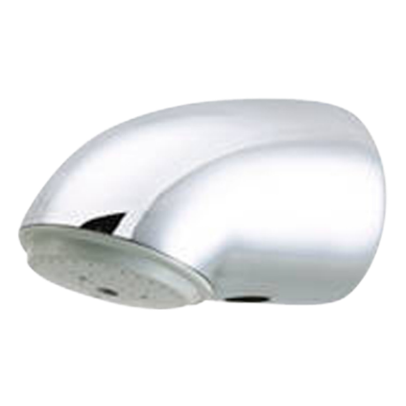

Rada VR102, vaste douchekop
Rada douchekop, type VR102, met KIWA keur, vandaalbestendig, onderhoudsarm en waterbesparend. Voor inbouw leidingwerk, met instelbare sproeihoek, aansluiting ½” buitendraad. Met ingebouwde r.v.s. zeef en volumestroombegrenzer 9 l/min. (6 l/min wordt meegeleverd).
Bestelnr.: 2.1652.009 (Art.nr. VR102)
Technische gegevens:
Behuizing: Verchroomd messing
Volumestroom: 9 l/min.
Voordruk: 20 -500 kPa
Aansluiting: ½” buitendraad

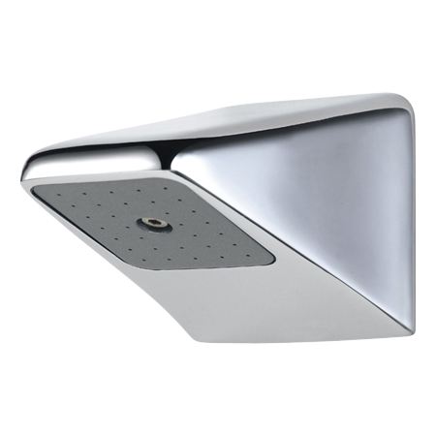

Rada VR142, vaste douchekop
Rada douchekop, type VR142, met KIWA keur, vandaalbestendig, onderhoudsarm en waterbesparend. Voor opbouw leidingwerk, met instelbare sproeihoek, met onderaansluiting 15 mm (push-fit). Met ingebouwde r.v.s. zeef en volumestroombegrenzer 9 l/min. (6 l/min wordt meegeleverd). Exclusief rvs stijgpijp.
Bestelnr.: 2.1652.011 (Art.nr. VR142)
Technische gegevens:
Behuizing: Verchroomd messing
Volumestroom: 9 l/min.
Voordruk: 20 -500 kPa
Aansluiting: Onderaansl. 15 mm (push-fit)

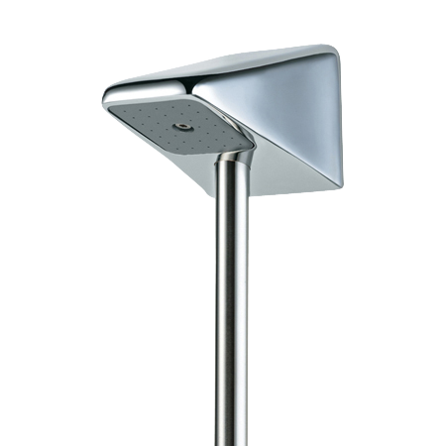

Rada LR108, vaste douchekop
Rada douchekop, type LR108, met KIWA keur, extreem robuust, anti-suicide, onderhoudsarm en waterbesparend. Voor inbouw leidingwerk, aansluiting ½” buitendraad. Bevestiging door middel van draadeinden. Montage vlak met de tegelwand. Met ingebouwde r.v.s. zeef en volumestroombegrenzer 8 l/min. (volumestroombegrenzer 5 l/min wordt meegeleverd). Ook toepasbaar als vandaalbestendige wanduitloop (5 l/min) voor wastafels.
Bestelnr.: 2.1640.001 (Art.nr. LR108)
Technische gegevens:
Behuizing: Verchroomd messing
Volumestroom: 8 l/min.
Voordruk: 50 -500 kPa
Aansluiting: ½” buitendraad
Wanddikte: max. 170 mm
Afmetingen: 75 x75 mm

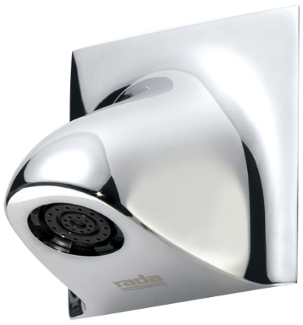

Rada VR1210, vaste douchekop
Rada straaldouchekop, type VR1210, vandaalbestendig, zelfreinigend en waterbesparend. Voor inbouw leidingwerk, onderhoudsarm, aansluiting ½” buitendraad. Met volumestroombegrenzer 10 l/min.
Bestelnr.: 1.1929.255 (Art.nr. VR1210)
Technische gegevens:
Behuizing: Verchroomd messing
Volumestroom: 10 l/min.
Voordruk: 70 -500 kPa
Aansluiting: ½” buitendraad

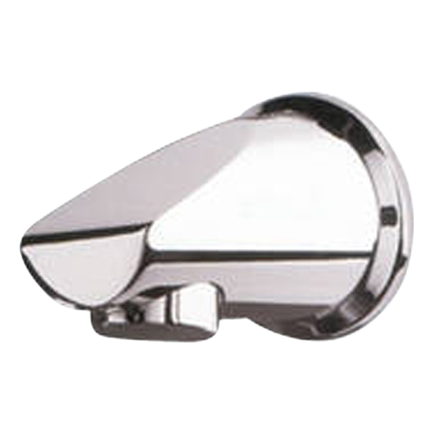

Rada SH1710, vaste douchekop
Rada douchekop, type SH1710, zelfreinigend en waterbesparend. Aansluiting ½” binnendraad. Inclusief volumestroombegrenzer 10 l/min.
Bestelnr.: 1.1929.252 (Art.nr. SH1710)
Technische gegevens:
Behuizing: Verchroomd messing
Volumestroom: 10 l/min.
Voordruk: 100 - 500 kPa
Aansluiting: ½” binnendraad

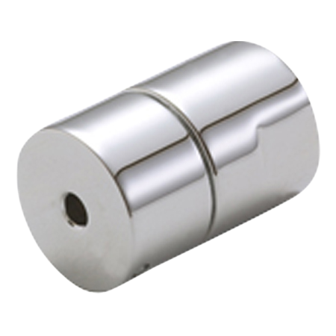

Rada SH1710-60, vaste douchekop met aansluitbocht
Rada douchekop, type SH1710-60, zelfreinigend en waterbesparend. Inclusief aansluitbocht en rozet voor inbouw leidingwerk, aansluiting ½” buitendraad. Inclusief volumestroombegrenzer 10 l/min.
Bestelnr.: 1.1929.253 (Art.nr. SH1710-60)
Technische gegevens:
Behuizing: Verchroomd messing
Volumestroom: 10 l/min.
Voordruk: 100 -500 kPa
Aansluiting: ½” buitendraad

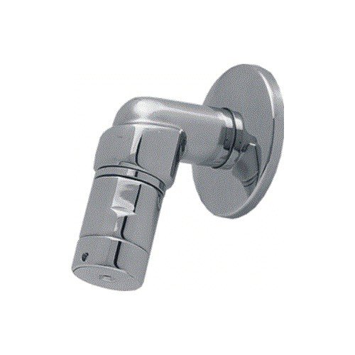

Presto 29296, plafonddouche
Presto plafonddouchekop, type 29296, vandaalbestendig, door torx TX25 bevestiging aan de zijkant en waterbesparend. Aansluiting ½” binnendraad. Inclusief volumestroombegrenzer 10 l/min.
Bestelnr.: 2.1930.845 (Art.nr. 29296)
Technische gegevens:
Behuizing: Verchroomd messing
Volumestroom: 10 l/min.
Voordruk: 100 - 500 kPa
Aansluiting: ½” binnendraad

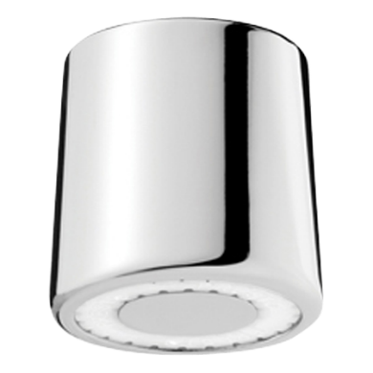

Presto 29255, vaste douchekop
Presto vaste douchekop, type 29255, vandaalbestendig, onderhoudsarm en waterbesparend. Met gladde binnenkant en verstelbare sproeihoek. Voor inbouw leidingwerk, aansluiting ½” buitendraad. Met ingebouwde volumestroombegrenzer 6 l/min.
Bestelnr.: 2.1930.844 (Art.nr. 29255)
Technische gegevens:
Behuizing: Verchroomd messing
Volumestroom: 6 l/min.
Voordruk: 100 - 500 kPa
Aansluiting: ½” buitendraad

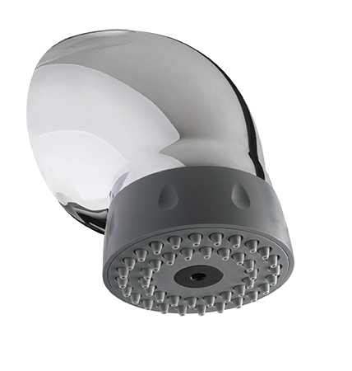

Rada SH1-EUR, vaste douchekop
Rada douchekop, type SH1-EUR, verchroomd, draaibaar, glad van binnen en van buiten, sproeiplaatmat van siliconenmateriaal en verwijderbaar voor reiniging, met aansluitbocht en kogelgewricht voor inbouw leidingwerk, aansluiting ½” buitendraad.
Bestelnr.: 72967-CP (Art.nr. SH1-EUR)
Technische gegevens:
Behuizing douchekop: Verchroomd kunststof
Sproeiplaatmat: Siliconen
Aansluitbocht: Verchroomd messing
Voordruk: Min. 20 kPa, Max. 300 KPa
Aansluiting: ½” buitendraad
Temperaturen: Max. 5 min. 70ºC (tijdens thermische desinfectie)

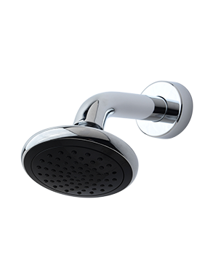

Rada SF1-20EV, glijstangset
Rada glijstangset, type SF1-20EV, bestaande uit een handdouche met siliconen sproeiplaatmat, doucheslang en glijstang. Sproeiplaatmat verwijderbaar voor reiniging. Verchroomd.
Bestelnr.: 72965-CP (Art.nr SF1-20EV)
Technische gegevens:
Handdouche: Verchroomd kunststof
Sproeiplaatmat: Siliconen
Lengte doucheslang: 1,50 meter
Voordruk: Min. 20 kPa, Max. 300 KPa
Aansluiting: ½” buitendraad
Temperaturen: Max. 5 min. 70ºC (tijdens thermische desinfectie)

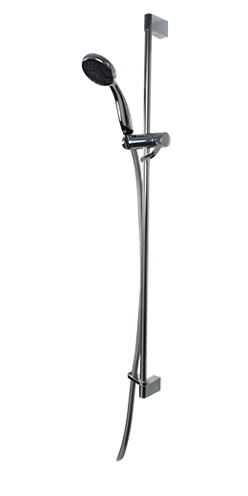

Rada EV, robuuste glijstangset
Rada robuuste glijstangset, type EV, bestaande uit verstelbare handdouche met vijf sproeipatronen, doucheslang en robuuste wandsteun/glijstang. Verchroomd.
Bestelnr.: 2.1642.002 (Art.nr. 150-20)
Technische gegevens:
Behuizing douchekop: Verchroomd kunststof
Glijstang: Verchroomd messing
Lengte doucheslang: 1,25 m
Aansluiting doucheslang: ½” buitendraad
Voordruk: 50 - 500 kPa

